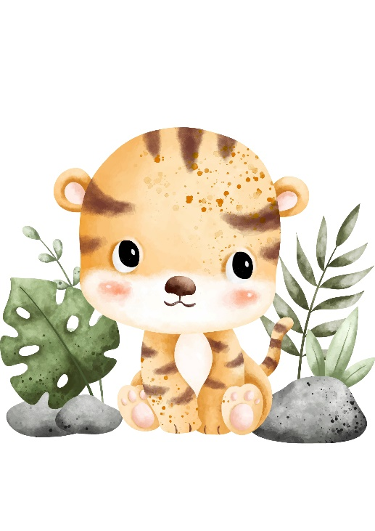

**Mámo a táto, umožni mi zdravý vstup do MŠ**

* Neměj strach, když se od tebe odloučím a nemluv o tom přede mnou.
* Nechej mě samostatně: jíst, oblékat se, pomoz mi až tehdy, je-li to třeba, veď mě k pořádku.
* Do školky chodím za zábavou a hrou, ne za trest.
* Seznam mě s novým prostředím, kamarády a dospělými osobami v MŠ, nejdříve za Tvé přítomnosti, později dle domluvy s paní učitelkou.
* Jsem-li nemocen, patřím do postýlky.
* Pomůže mi, když si přinesu z domova plyšového kamaráda na spinkání.
* Nechávej mě ve školce jen nezbytně nutnou dobu, v práci také nejsi déle než 8 hodin.
* Při odchodu do třídy se se mnou rozluč srdečně, ale krátce.
* Je-li nějaký problém, upozorni paní učitelku.
* Neklaď na mě nepřiměřené požadavky, ubližuje mi to.
* Pro můj věk je běžné a potřebné experimentovat s barvami, hlínou, vodou a různými materiály. Dělá mě to šťastným, a ne vždy se dokážu neušpinit, nezlob se proto na mě a raději mi dávej oblečení, které se může zničit.
* Máš-li čas a chuť, pobuď se mnou při jakékoliv činnosti během dne.
* K navození dobrých vztahů přispívá, najdeš-li si čas a zúčastníš se se mnou všech školou nabízených aktivit.